

项目开发总结



项目名称 博青秀
年级专业 计算机2002班
组 长 司晨旭
小组成员 吴佳丽、吴卓霖
指导教师 杨枨、苏奎

2022年 12月 18日

项目开发总结报告（GB8567——88）

1引言

1.1编写目的
博青秀的开发基本已经完成，此项目开发总结报告，是在分析我们在开发过程中的经验和教训，为我们以后的开发项目积累经验，从而减少成本。
预期读者：所有参与与项目相关人员

1.2背景
项目的名称：博青秀
任务提出者：司晨旭，吴卓霖，吴佳丽
开发者：SE2022_G09
安装需求：安卓手机(API Level21及以上)

1.3定义
暂无

1.4参考资料
《软件工程导论》 张海藩 牟永敏 清华大学出版社。
《JavaScript高级程序设计》马特·弗里斯比 人民邮电出版社
《React Native 移动开发实战》向治洪 人民邮电出版社

2实际开发结果

2.1产品
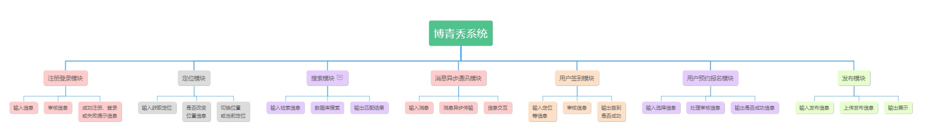

2.2主要功能和性能
《博青秀》将线下文博资源整合归类进行信息化处理，从线下搬到线上，线上发布目的地开放日信息，游客下单计划出行游览，大学生化身“领队”进行社会实践，目的地化身“管家”提供交通、住宿等服务。联动目的地-用户-大学生三大主体，打破信息壁垒，盘活社会闲置文化资源，形成良好的资源循环结构，解决各方痛点问题。

服务提供：
发布公告：公告上面放着一些博物馆的开放信息，以及所需要的志愿者数量。
对话功能：商户和大学生之间，大学生和博物馆管理员之间可以进行信息交流。
位置定位：大学生需要在特定的地点范围内进行支援签到。
志愿签到：大学生需要在特定的组织，特定的志愿时段，输入特定的志愿认证码进行志愿活动。

2.3基本流程
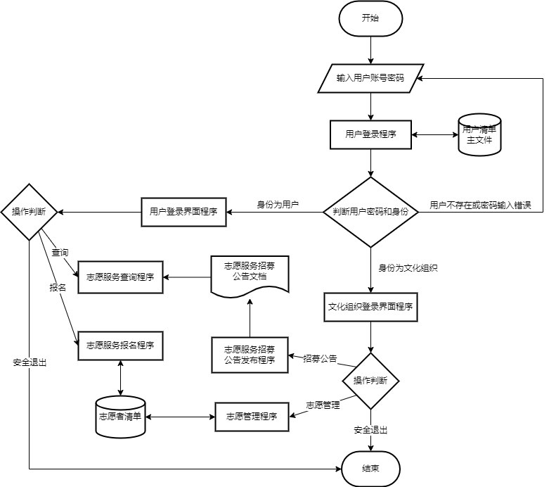

2.4进度
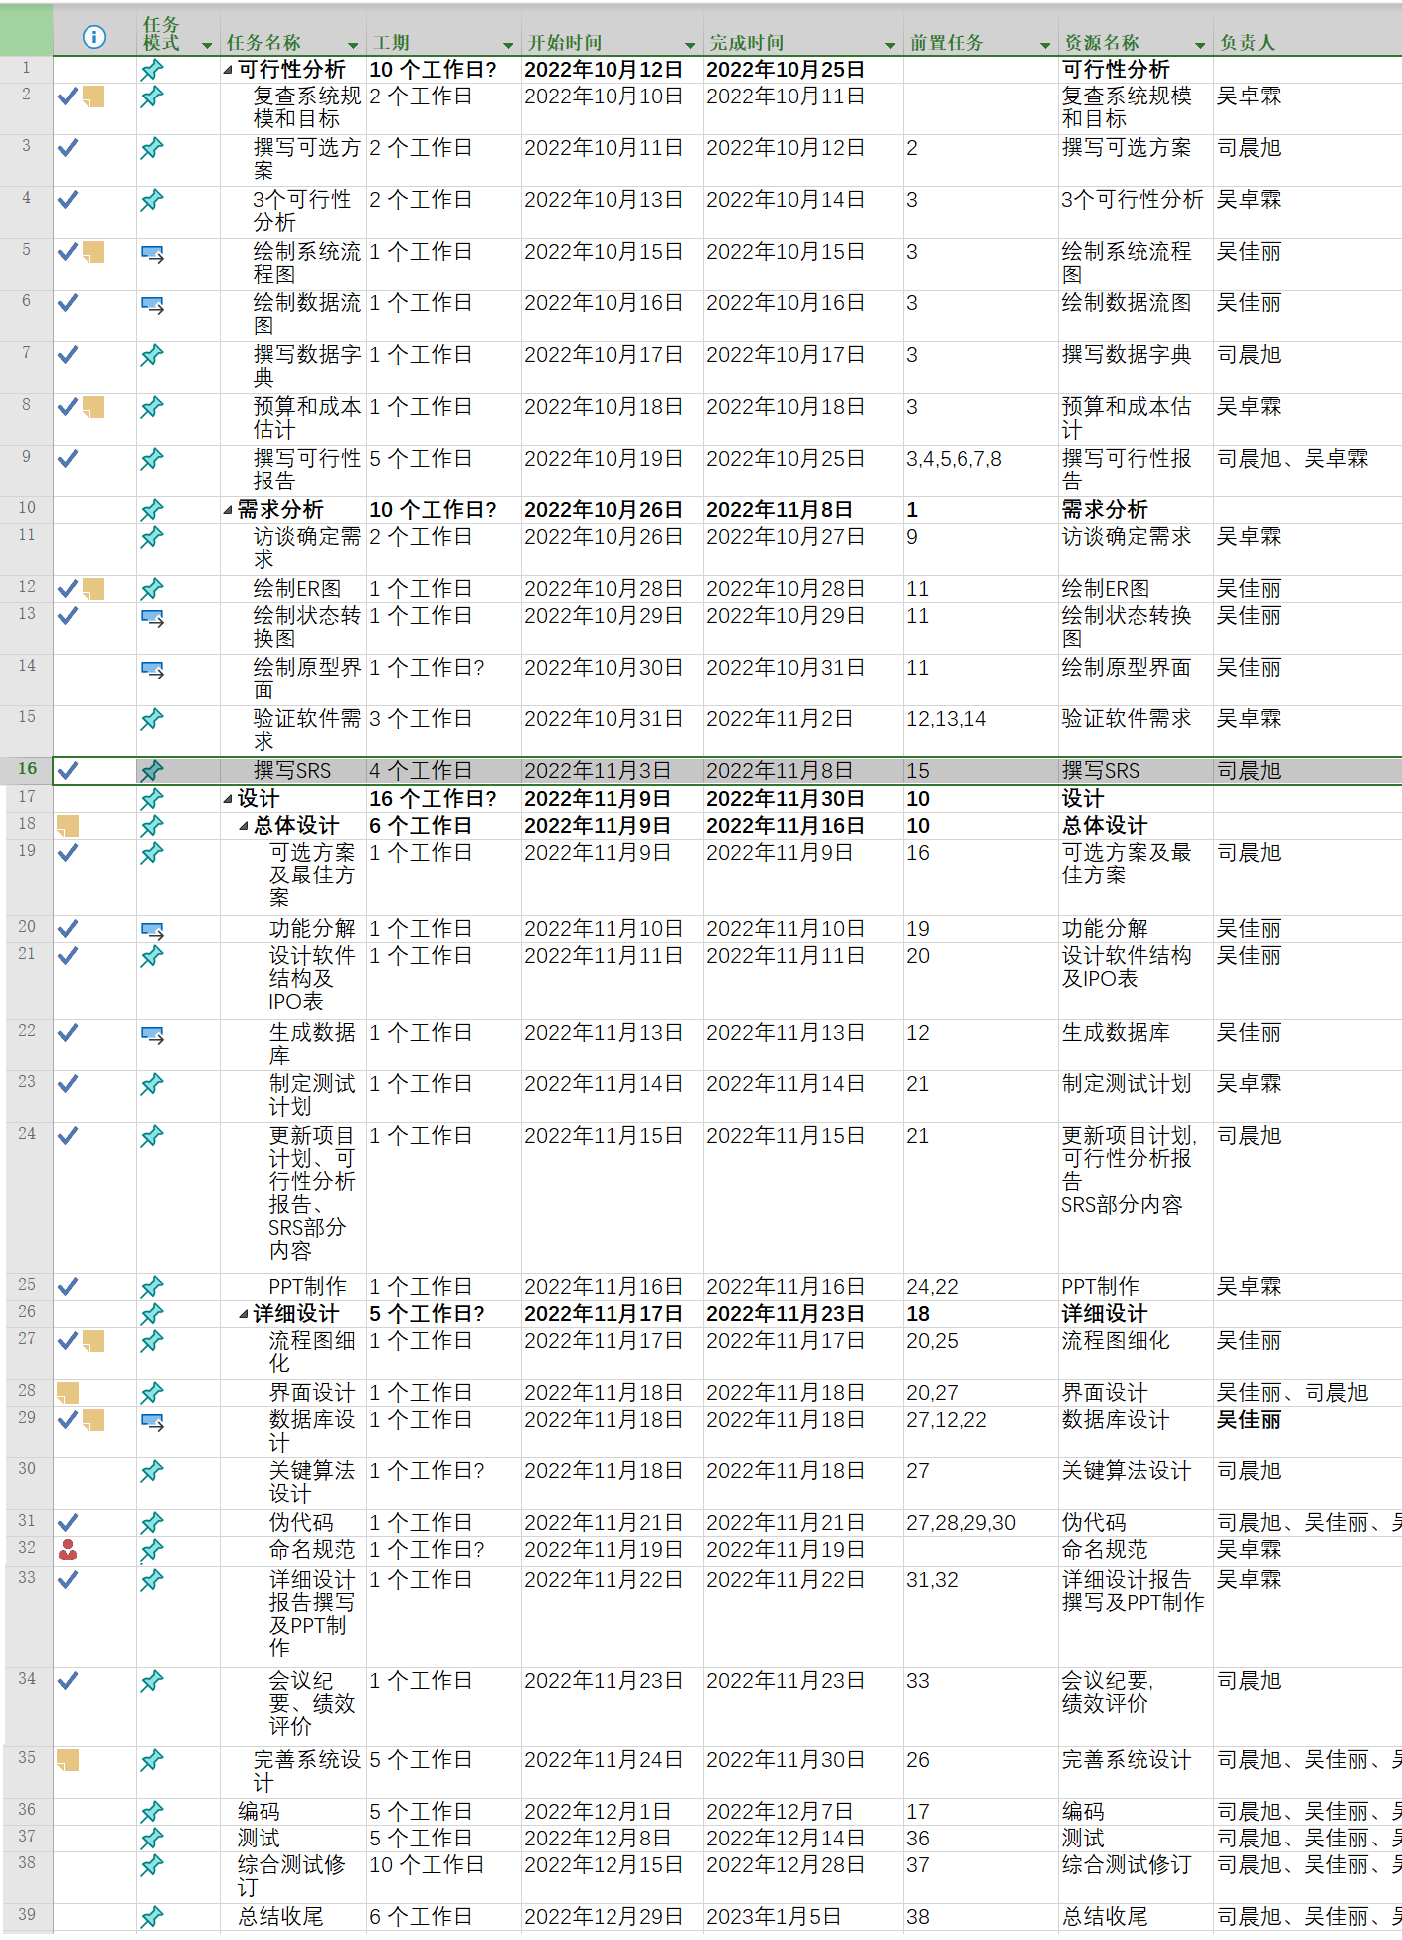
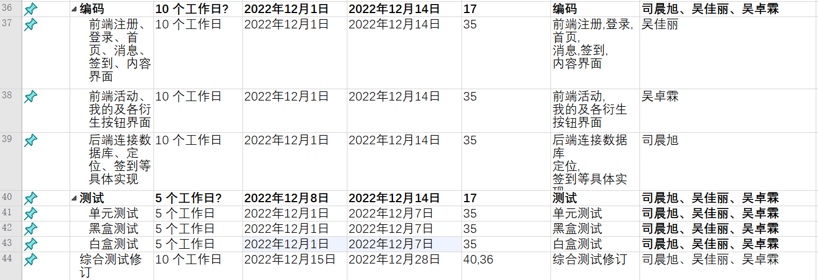
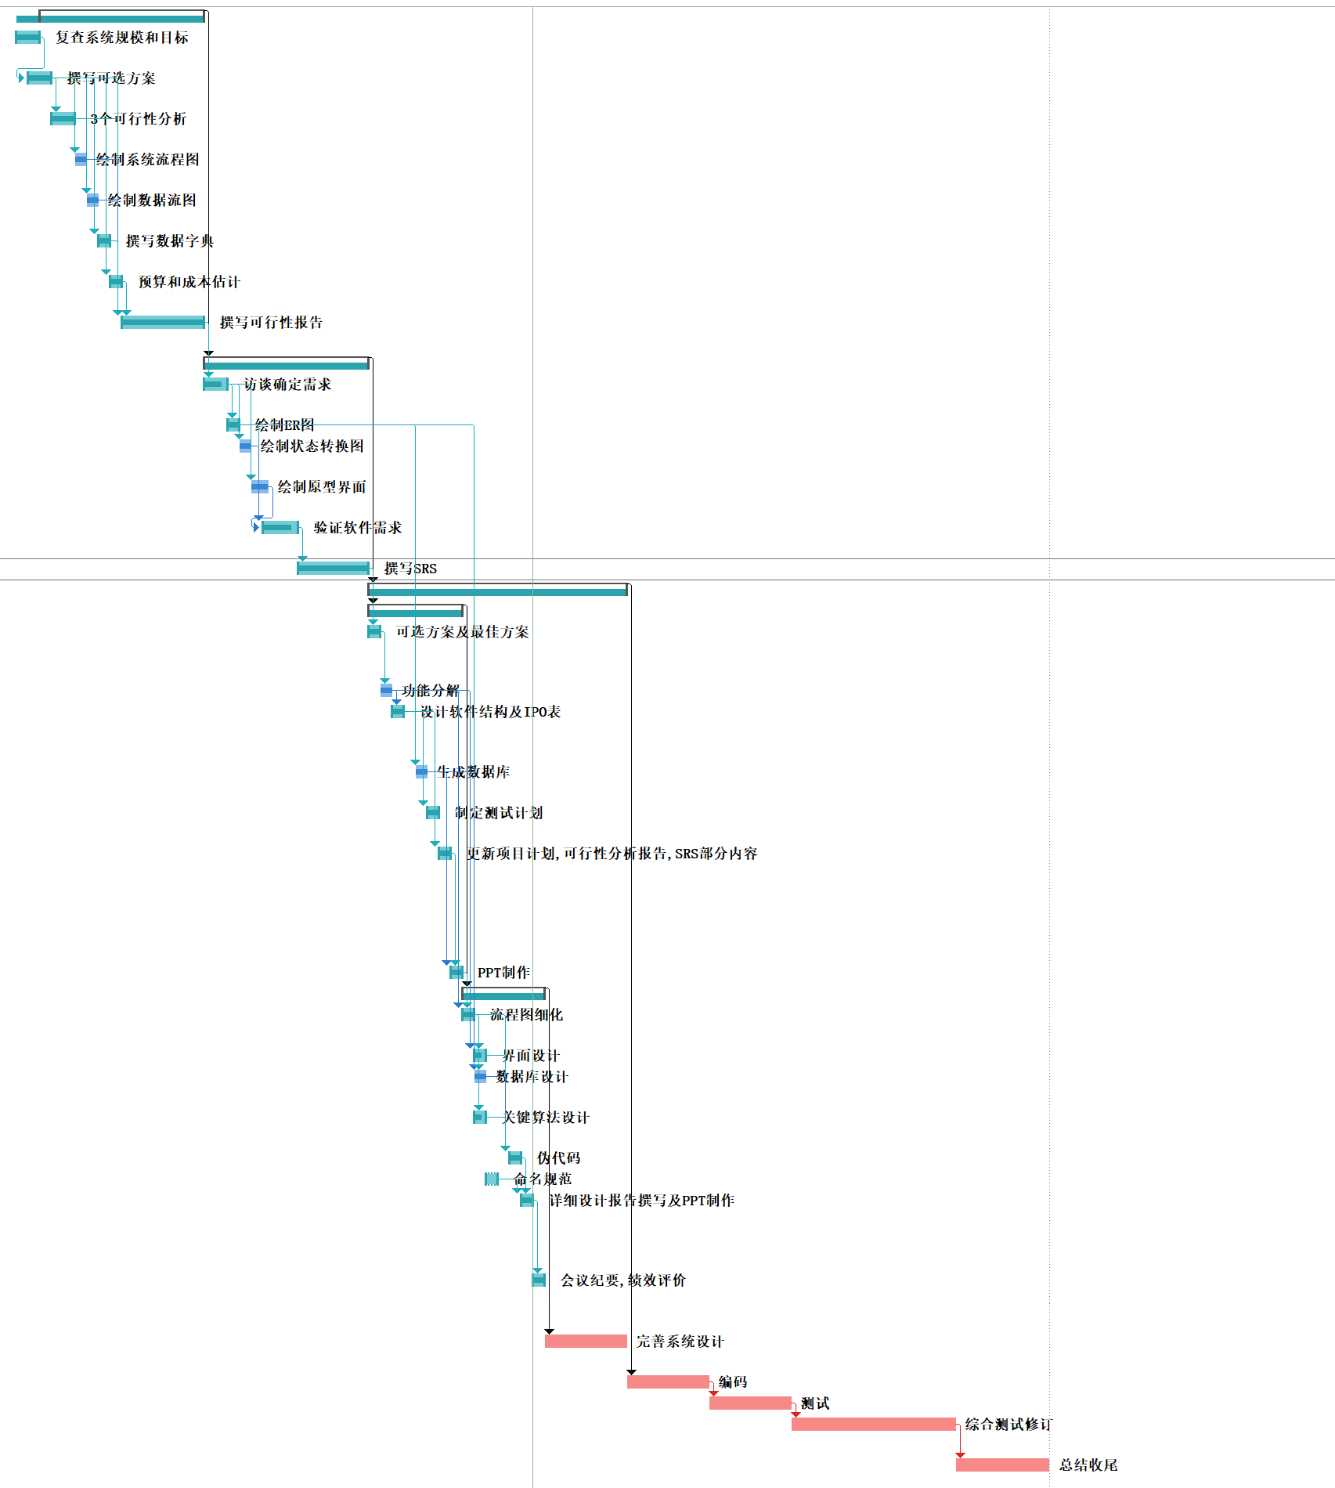

2.5费用
人力预算：0.5小时/天，2会议/周（周三晚18:00~19:00，周六晚18:00~19:30）
根据2021年浙江省职工时平均工资46元/小时：
人力成本为：3.5小时/周/人 * 15周 * 46元/小时 * 3人 = 7245元

服务器租赁成本：130元/月

3开发工作评价

3.1对生产效率的评价
给出实际生产效率，包括：

a． 程序的平均生产效率，即每人月生产的行数；

b． 文件的平均生产效率，即每人月生产的千字数；

并列出原订计划数作为对比。

3.2对产品质量的评价
软件产品符合开发者明确定义的目标，并且能够可靠运行；软件开发时,拥有统一的符合标准的编码规范、清晰合理的代码注释、形成文档的需求分析、软件设计等资料，有利于软件后期的维护与升级,这些资料也是软件质量的一个重要体现。
软件操作简单易上手，同时提供了用户手册解决使用中遇到的麻烦。

3.3对技术方法的评价
开发工具主要为：react-native express mysql
设计到的技术基本上就是调用地理位置定位的api，以及一些基本的前端后端开发技术

3.4出错原因的分析
由于开发人员是第一次开发软件，经验不足导致开发过程中的一些失误，以后会尽量避免。
对于前端react部分，小组成员均在学习中，因此又很多地方试错。
对于后端部分，在使用express 连接数据库，以及云服务器的使用过程中，也遇到了一些问题，这些都是初学者会碰到的。

4经验与教训
在本次开发系统中，最大的收获莫过于团队协作，这也是小组第一次合作开发项目，经验有些不足，但总的来说协作还算默契。其次，需求说明书对于一个项目的开发是重中之重的文档，需要认真的书写，并且严格的审查，这关系到后面工作的进行。也希望在以后的项目开发过程中，能够避免这次的错误，更加的完善。
对于项目之间的问题，在作为一个团队交流时，应当及时，有效。

